科研项目经费报销明细查询操作手册

项目负责人可以通过以下途径查询项目经费报销明细：
第一步，打开企业微信 点击工作台 点击财务报销。
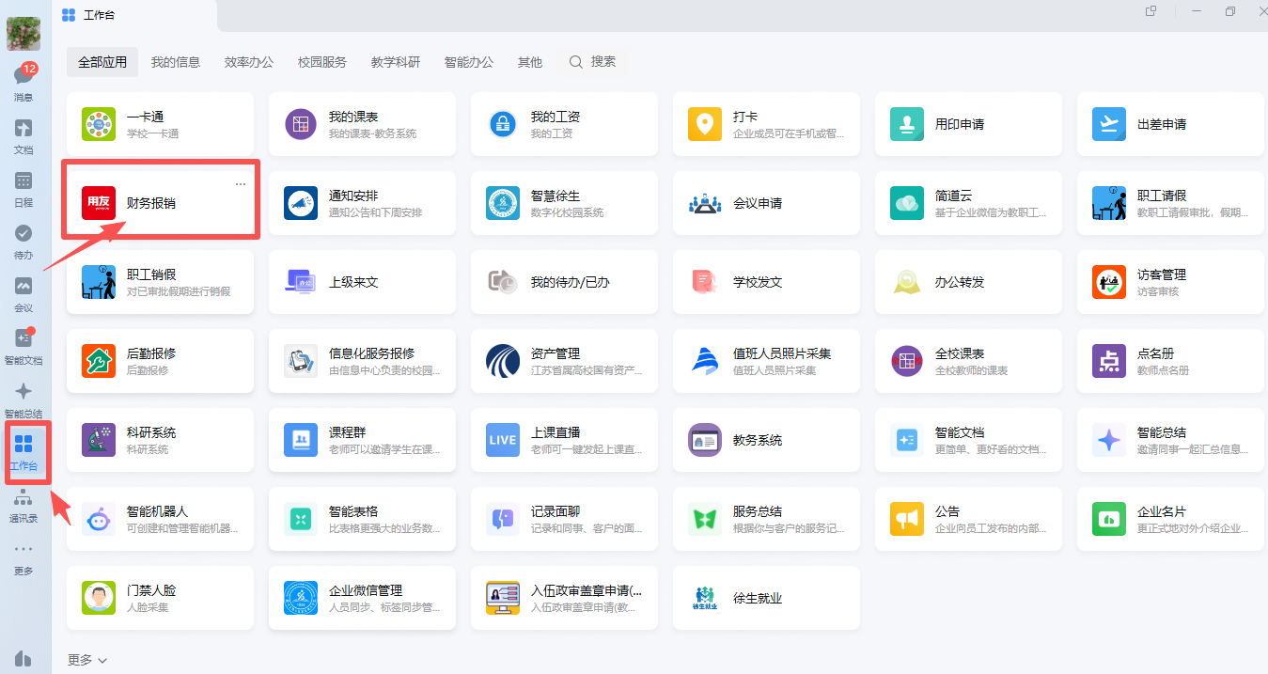

第二步，进入财务报销 点击报销审批。
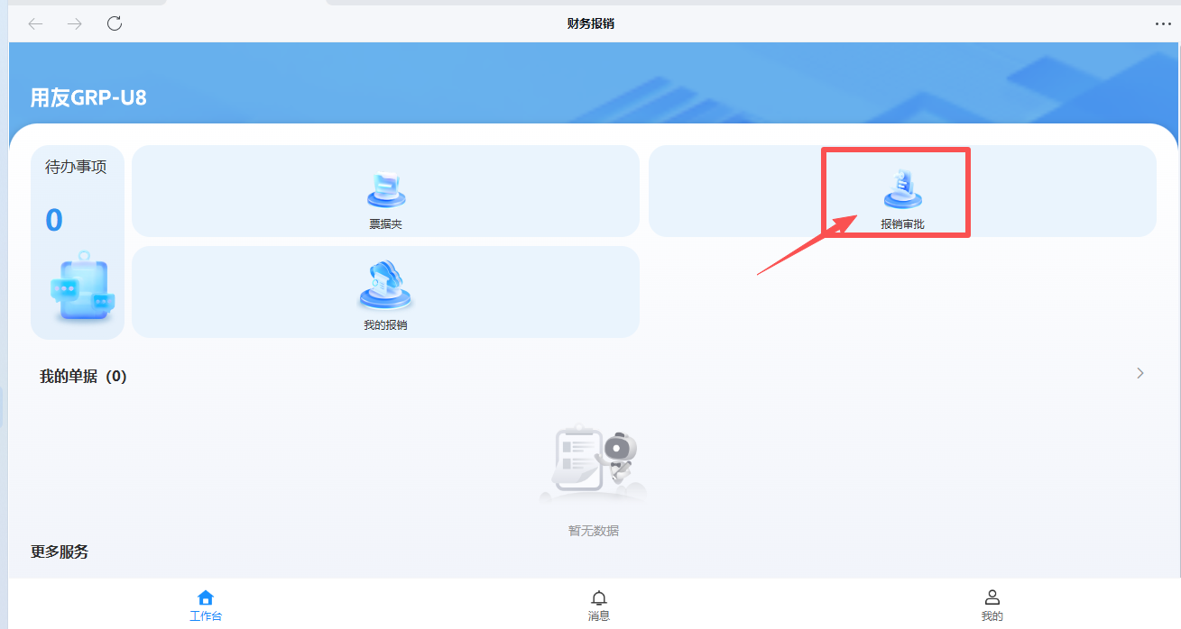

第三步：进入报销审批 点击已处理。
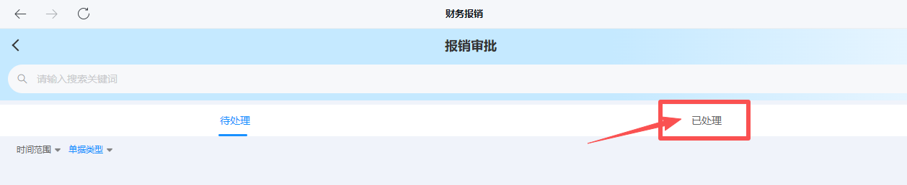
在已处理中可以查询到本年度经费报销明细，如下图：
